Міністерство освіти і науки України

Національний університет «Львівська політехніка»

Кафедра систем штучного інтелекту

**Звіт**

**Звіт**

**про виконання лабораторних та практичних робіт блоку № 4**

На тему: «Одновимірні масиви. Двовимірні Масиви. Вказівники та Посилання. Динамічні масиви. Структури даних. Вкладені структури. Алгоритми обробки та робота з масивами та структурами.»

***з дисципліни:*** «Основи програмування»

до:

ВНС Лабораторної Роботи №4

ВНС Лабораторної Роботи №5

Алготестер Лабораторної Роботи №2

Алготестер Лабораторної Роботи №3

Практичних Робіт до блоку №4

**Виконав:**

Студент групи ШІ-13

Кузнєцов Макар Олегович

Тема роботи:

Одновимірні масиви. Двовимірні Масиви. Вказівники та Посилання. Динамічні масиви. Структури даних. Вкладені структури. Алгоритми обробки та робота з масивами та структурами.

Мета роботи:

Навчитись працювати з одновимірними та двовимірними масивами. Більше познайомитись з вказівниками та посиланнями. Реалізувати алгоритми обробки та роботи з масивами.

Теоретичні відомості:

1. Вивчив/навчився/знав:
   1. Масиви
   2. Двовимірні масиви
   3. Посилання
   4. Вказівники
2. Джерела:
   1. з власного досвіду
   2. <https://www.geeksforgeeks.org/2d-vector-in-cpp-with-user-defined-size/>
   3. <https://www.geeksforgeeks.org/references-in-cpp/>
   4. [C Pointers - W3Schools](https://www.w3schools.com/c/c_pointers.php)

Виконання роботи:

1) Опрацювання завдань та вимог до програм та середовища

## Завдання №1 VNS Lab 4 - Task 1 V 24

1) Реалізувати з використанням масиву однонаправлене кільце (перегляд можливий зліва направо, від останнього елемента можна перейти до першого).

2) Роздрукувати отриманий масив, починаючи з К-ого елемента й до К-1.

3) Впорядкувати елементи за зростанням

4) Знищити з кільця парні елементи.

5) Роздрукувати отриманий масив, починаючи з К-ого елемента і до К-1.

## Завдання №2 VNS Lab 5 - Task 1 V 24

Визначити скільки елементів двовимірного масиву більші від будь-якого елемента на головній діагоналі.

## Завдання №3 Algotester Lab 2 V 2

У вас є масив r розміром N. Також вам дано 3 цілих числа.

Спочатку ви маєте видалити з масиву ці 3 числа, які вам дані. Після цього перетворити цей масив у масив сум, розміром Nnew−1 (розмір нового масиву після видалення елементів), який буде відображати суми сусідніх елементів нового масиву. Далі необхідно вивести масив сум на екран.

# **Input**

У першому рядку ціле число N - кількість чисел

У другому рядку масив r , який складається з N цілих чисел

У третьому рядку 3 цілих числа, a,b,c, які треба видалити з масиву

# **Output**

У першому рядку ціле число M - кількість чисел у масиві, який буде виведено

У наступному рядку M чисел - новий масив

## Завдання №4 Algotester Lab 3 V 3

Вам дана стрічка s.

Ваше завдання зробити компресію стрічки, тобто якщо якась буква йде більше одного разу підряд у стрічці замінити її на букву + кількість входжень підряд.

# **Input**

У першому рядку стрічка S

# **Output**

Стрічка Scompressed

## Завдання №5 Practice Work Task

# Задача

## Реалізувати програму, яка перевіряє, чи дане слово чи число є паліндромом за допомогою рекурсії.Паліндром — це послідовність символів, яка однаково читається вперед і назад (наприклад, «radar», «level», «12321»).

## Завдання №6 Algotester Self Practice - Lab 3 V 2

Вам дано 2 масиви розміром N та M. Значення у цих масивах унікальні.

Ваше завдання вивести у першому рядку кількість елементів, які наявні в обох масивах одночасно, у другому кількість унікальних елементів в обох масивах разом.

# **Input**

У першому рядку ціле число N

у другому рядку N

цілих чисел a1..an

У третьому рядку ціле число M

у четвертому рядку M

цілих чисел b1..bn

# **Output**

У першому рялку одне ціле число - кількість елементів, які наявні в обох масивах одночасно.

У другому рядку кількість унікальних елементів в обох масивах (тобто кількість унікальних елементів у масиві, який буде об’єднанням двох даних).

2) Дизайн та планована оцінка часу виконання завдань

## Завдання №1 VNS Lab 4 - Task 1 V 24

Очікуваний час виконання: 15 хв

## Завдання №2 VNS Lab 5 - Task 1 V 24

Очікуваний час виконання: 30хв.

## Завдання №3 Algotester Lab 2 V 2

Очікуваний час виконання: 30хв.

## Завдання №4 Algotester Lab 3 V 3

очікуваний час виконання: 30хв.

## Завдання №5 Practice Work Task

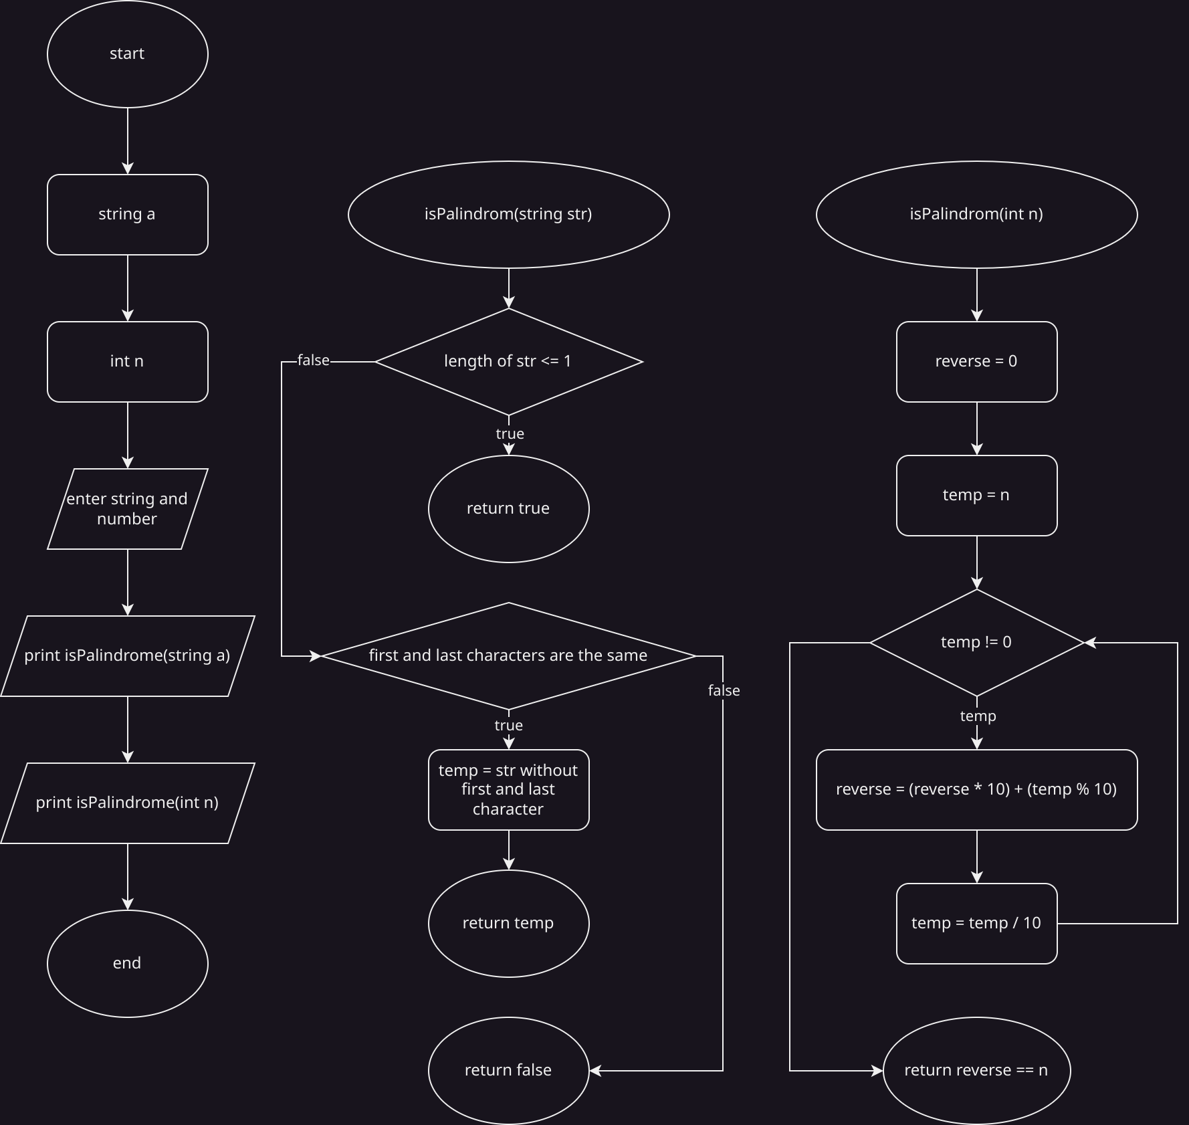

плановий час виконання: 30хв.

## Завдання №6 Algotester Self Practice - Lab 3 V 2

плановий час виконання: 15 хв.

3) Requirements

Trello

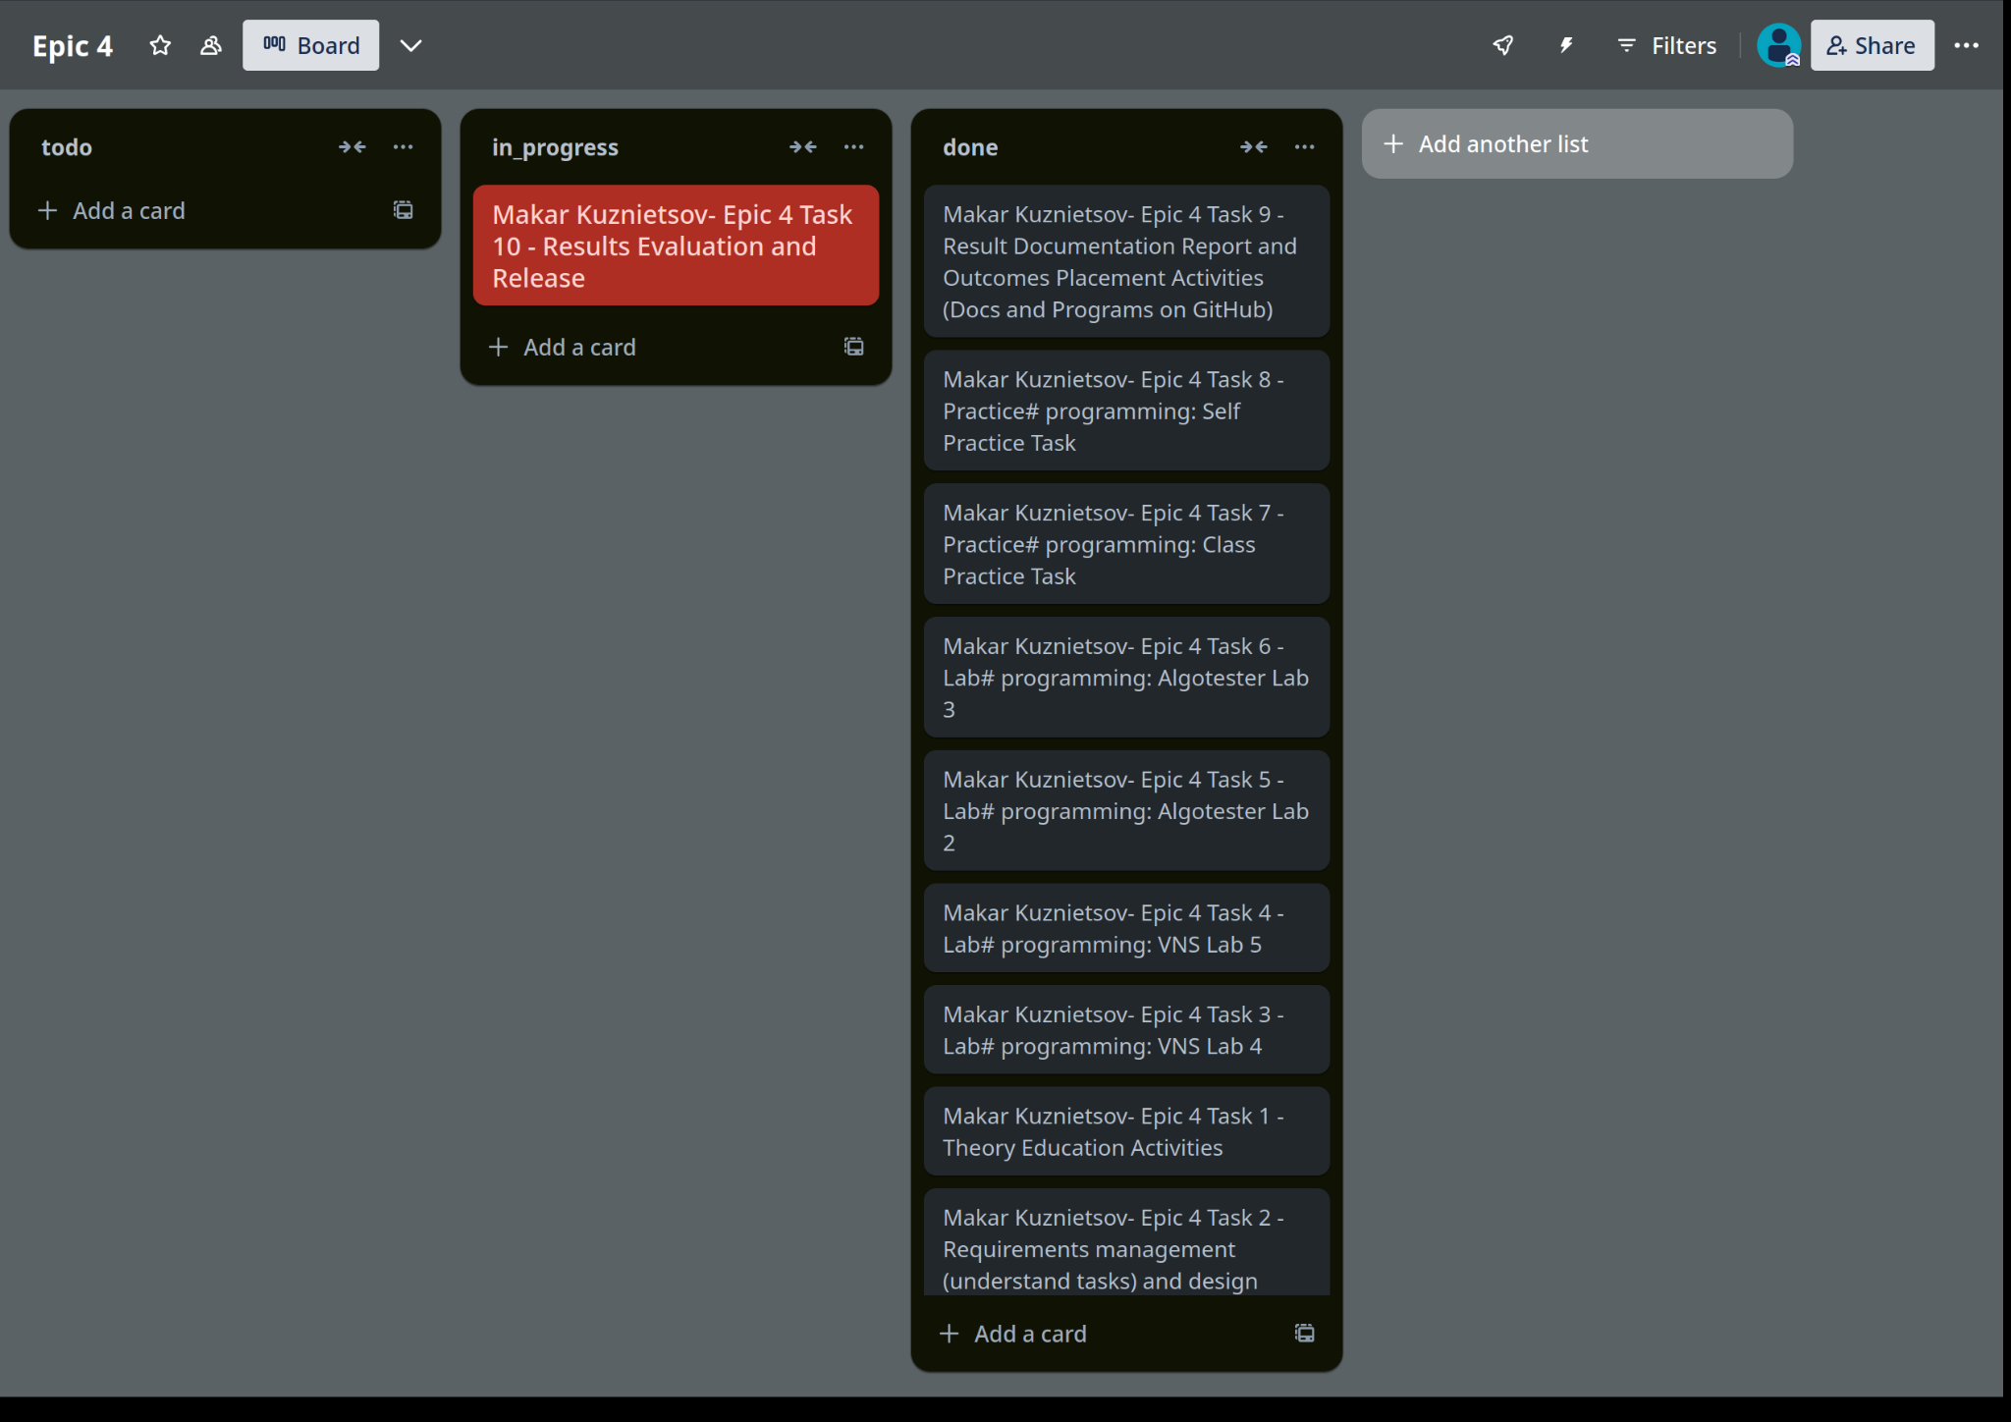

Team meet

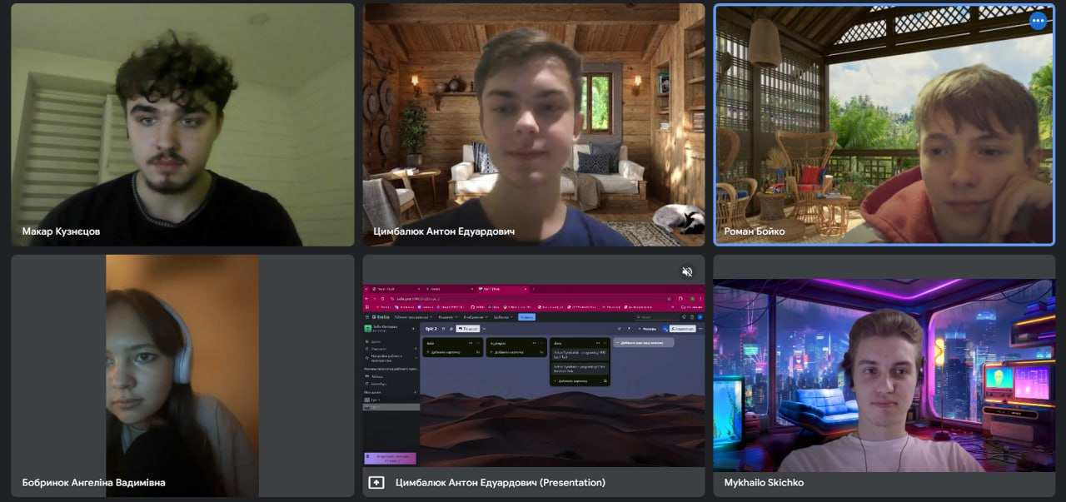

4) Код програм з посиланням на зовнішні ресурси:

## Завдання №1 VNS Lab 4 - Task 1 V 24

Код в файлі vns_lab_4_task_1_variant_24_makar_kuznietsov.cpp

## Завдання №2 VNS Lab 5 - Task 1 V 24

Код в файлі vns_lab_5_task_1_variant_24_makar_kuznietsov.cpp

## Завдання №3 Algotester Lab 2 V 2

Код в файлі algotester_lab_2_variant_2_makar_kuznietsov.cpp

## Завдання №4 Algotester Lab 3 V 3

Код в файлі algotester_lab_3_variant_3_makar_kuznietsov.cpp

## Завдання №5 Practice Work Task

Код в файлі practice_work_task_1_makar_kuznietsov.cpp

## Завдання №6 Algotester Self Practice - Lab 3 V 2

Код в файлі self_practice_work_algotester_task_lab3v2_makar_kuznietsov.cpp

5) Результати виконаних завдань, тестування та фактично затрачений час

## Завдання №1 VNS Lab 4 - Task 1 V 24

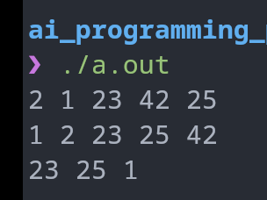

Час: 30 хв.

## Завдання №2 VNS Lab 5 - Task 1 V 24

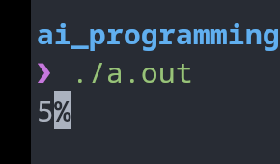

Час: 15 хв

## Завдання №3 Algotester Lab 2 V 2

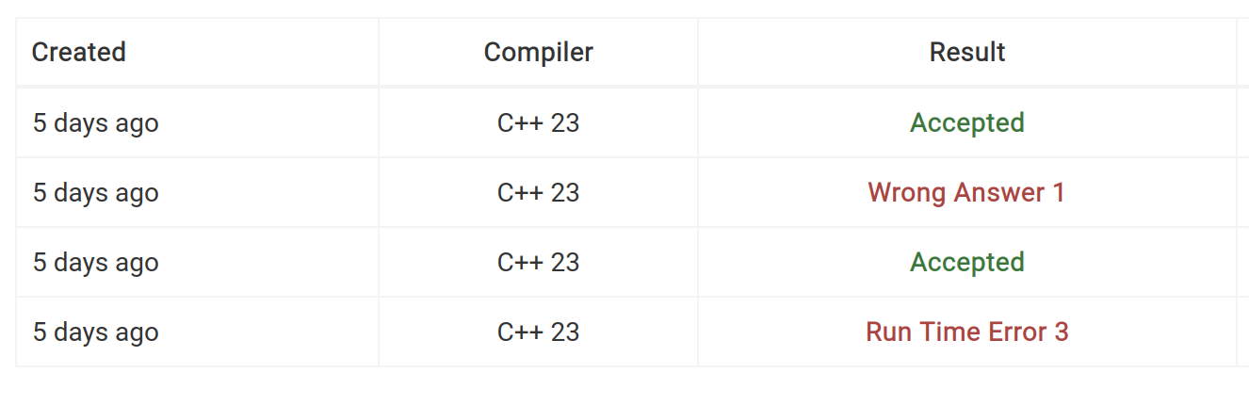

Час: 30 хв

## Завдання №4 Algotester Lab 3 V 3

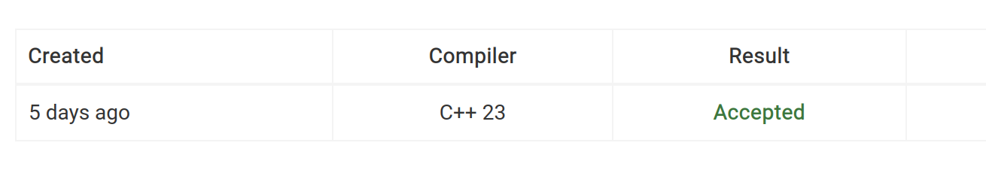

Час: 30 хв

## Завдання №5 Practice Work Task

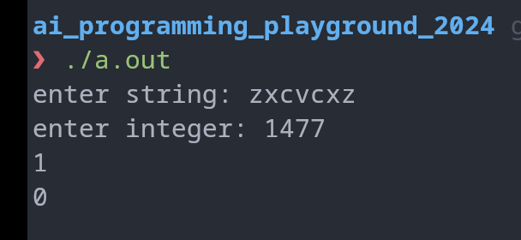

Час: година.

## Завдання №6 Algotester Self Practice - Lab 3 V 2

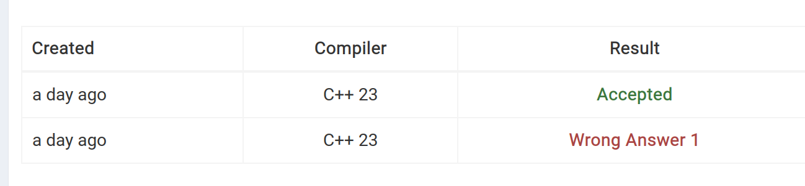

## Висновок:

Впродовж цього епіку я ознайомився з посиланнями та масивами. Навчився працювати з двовимірним масивами. Дізнався більше про вказівники.